LAŠKO in RADEČE (učiteljica Martina Jovič)
REŠITVE NEKATERIH NALOG 20.–24. 2020

GLASBENA PRIPRAVNICA
Rešitev uganke: saksofon

NAUK O GLASBI, 1. razred
MALI GLASBENIKI 1: str. 36, vaja 36
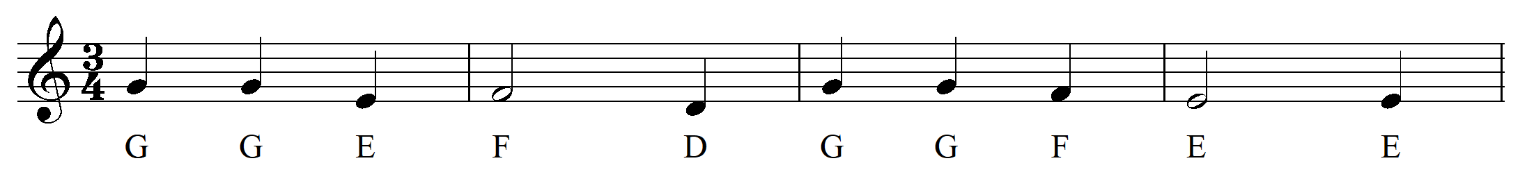

NAUK O GLASBI, 2. razred
MALI GLASBENIKI 2: str. 37, vaja 5
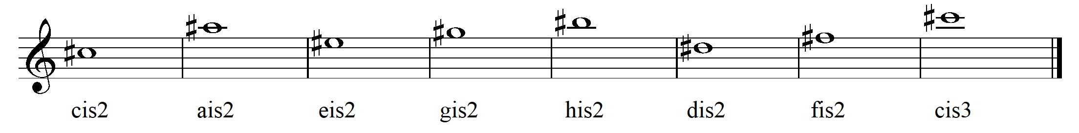

NAUK O GLASBI, 4. razred
MALI GLASBENIKI 4: str. 79, vaja 47

Predznaki E-dura: fis, cis, gis, dis
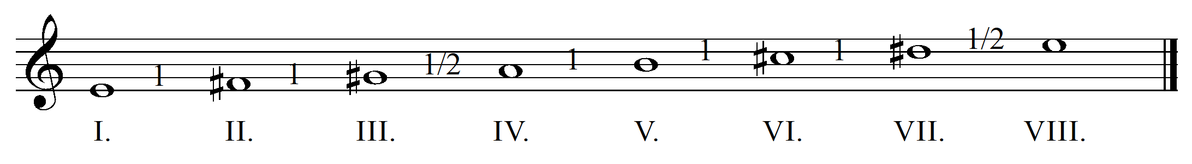

NAUK O GLASBI, 5. razred
MALI GLASBENIKI 5: str. 80, vaja 59
D h Fis dis A fis Cis ais
As f Ges es B g Des b

NAUK O GLASBI, 6. razred
MALI GLASBENIKI 6: str. 36, vaja 3

TEMA, 2, 4, 5 (coda), 1, 3

NAUK O GLASBI ZA UČENCE 5. in 6. razreda PLESA
